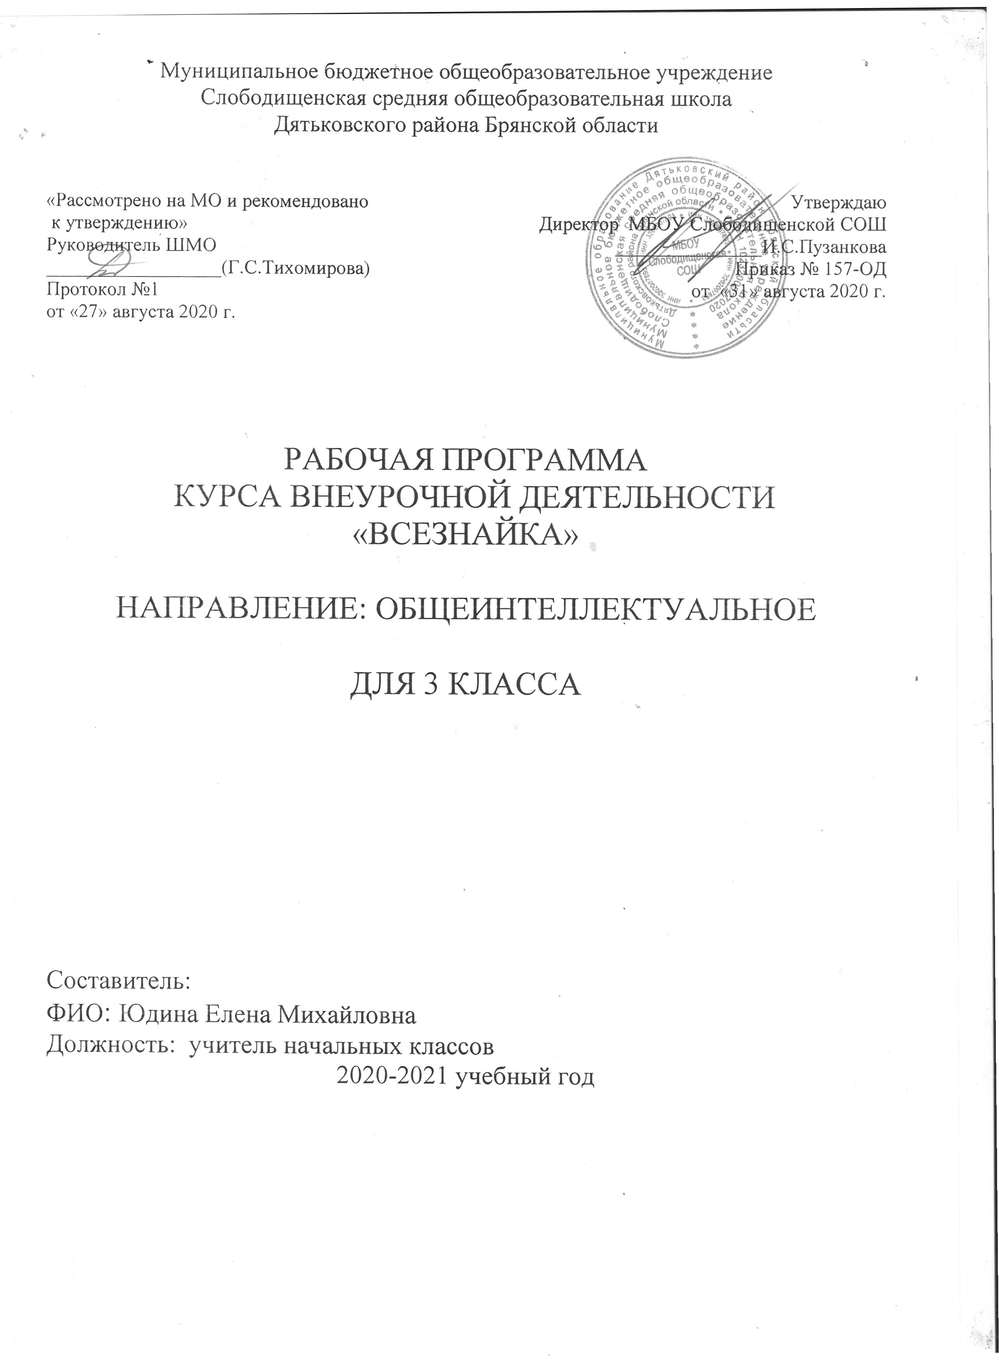

РЕЗУЛЬТАТЫ ОСВОЕНИЯ КУРСА ВНЕУРОЧНОЙ ДЕЯТЕЛЬНОСТИ

Личностные результаты
Целостное восприятие окружающего мира.
Развитие мотивации учебной деятельности и личностного смысла учения, заинтересованность в приобретении и расширении знаний и способов действий, творческий подход к выполнению заданий.
Развитие внимательности, настойчивости, целеустремленности, самостоятельности суждений, умения преодолевать трудности — весьма важных качеств в практической деятельности любого человека.
Рефлексивная самооценка, умение анализировать свои действия и управлять ими.
Навыки сотрудничества со взрослыми и сверстниками .
Формирование математической компетентности.
Установка на бережное отношение к природе, понимание красоты окружающего мира.
Метапредметные результаты.
Способность принимать и сохранять цели и задачи учебной деятельности, находить средства и способы ее осуществления.
Овладение способами выполнения заданий творческого и поискового характера.
Умения планировать, контролировать и оценивать учебные действия в соответствии с поставленной задачей и условиями ее выполнения, определять наиболее эффективные способы достижения результата.
Способность использовать знаково-символические средства представления информации для создания моделей изучаемых объектов и процессов, схем решения учебно-познавательных и практических задач.
Использование речевых средств и средств информационных и коммуникационных технологий для решения коммуникативных и познавательных задач.
Овладение логическими действиями сравнения, анализа, синтеза, обобщения, классификации по родовидовым признакам, установления аналогий и причинно-следственных связей, построения рассуждений, отнесения к известным понятиям.
Готовность слушать собеседника и вести диалог; готовность признать возможность существования различных точек зрения и права каждого иметь свою; излагать своё мнение и аргументировать свою точку зрения.
Овладение начальными сведениями о сущности и особенностях объектов и процессов в соответствии с содержанием учебного предмета «Математика» и «Русский язык».
Овладение базовыми предметными и межпредметными понятиями, отражающими существенные связи и отношения между объектами и процессами.
Умение сотрудничать с педагогом и сверстниками при решении различных задач, принимать на себя ответственность за результаты своих действий.
Формирование навыков информационно-коммуникационной компетенции.
Предметные результаты
Использование приобретенных предметных знаний для описания и объяснения окружающих предметов, процессов, явлений, а также для оценки их количественных и пространственных отношений.
Овладение основами логического, алгоритмического и пространственного мышления, речи, основами счёта, измерения, прикидки результата и его оценки наглядного представления данных в разной форме (таблицы, схемы, рисунки).
Приобретение начального опыта применения математических знаний для решения учебно-познавательных и учебно-практических задач.
Умения выполнять устно и письменно арифметические действия с числами и числовыми выражениями, решать текстовые задачи, распознавать геометрические фигуры, работать с таблицами, схемами, рисунками, цепочками; представлять, анализировать данные, выполнять задания логического характера.
Обобщать группы слов по некоторому признаку, находить закономерность, сопоставлять тексты, приводить примеры предложений, различных по интонации и цели высказывания; проводить сравнение между словарями: орфографическим, фразеологическим, толковым, этимологическим, синонимов; выполнять логические упражнения на нахождение закономерностей, сопоставляя и аргументируя свой ответ;
рассуждать и доказывать свою мысль и свое решение.

Содержание курса внеурочной деятельности
с указанием форм организаций и видов деятельности

№  п/п | Содержание
1 | Цифры в кривом зеркале. Блиц-викторина. Посчитай треугольники и четырехугольники.
2 | Головоломки с числом 10. Учимся отгадывать ребусы.
3 | Отгадай ребус. Логические задачи «Дай имена куклам». Задачи на смекалку. Блиц- турнир «В цирке»
4 | Ребусы. «Крылатые» слова и выражения. Занимательные задачи. Загадки. Головоломки.
5. | Беседа о красоте и богатстве народной речи. На примерах произведений устного народного творчества показывается богатство русского языка, народная фантазия, мудрость народа. Конкурс на знание пословиц и поговорок.
6. | Беседа о богатстве лексики русского языка «добрыми словами». Работа со стихотворением В. Коркина «Доброе утро». Игра «Умеете ли вы здороваться?».
7. | Знакомство с разными группами родственных слов. Подбор родственных слов с заданным корнем. Закрепление знаний отличительных признаках слов – родственников. Работа над стихотворением «О странном саде с необыкновенным урожаем» Е. Измайлов. Выбор из стихотворений слов-родственников.
8. | Наблюдение за ролью словесного ударения.  Наблюдение над разноместностью и подвижностью русского ударения. Составлять простейшие слогоударные модели слов. Находить слова по заданной модели. Сравнение моделей слогоударной структуры слова и подбирать к ним слова.  Работа с орфоэпическим словарём, находить в нём нужную информацию о произношении слова.
9 | Блиц опрос. Логические задачи.
10. | Три поросенка. Веселый карандаш. Задача цифрозавра.  Винни – Пух. Шифровальщик.
11. | Загадки. Загадки с числом 3. Крылатые выражения с числом 3. Загадки с числами. Геометрическая загадка.
12. | Игра «Велогонка». Игра «Веселый счет». Как быстро посчитать сумму? Числа спрятались за буквы. Игра «Соедини по точкам ». Крылатые выражения с числом 10.
13. | Игра «Исправь ошибки». Работа с произведениями, где допущены орфографические ошибки.
14. | Игра «Исправь ошибки». Работа с произведениями, где допущены орфографические ошибки.
15. | Работа с орфографическим словарем.
16. | Командное соревнование на проверку знаний по русскому языку.
17. | Из фигур составить треугольник.  Найти ошибку, дорисовать недостающую фигуру. Сколько прямоугольников на чертеже? Ответить на тест. Решить задачи.
Формы организации и виды деятельности
Беседа, презентация, игра, викторина, соревнования.

Тематическое планирование
№  п/п | Наименование темы занятия | Кол-во часов | Дата |  | Примечание
№  п/п | Наименование темы занятия | Кол-во часов | по плану | фак-ки | Примечание
1 | Цифры в кривом зеркале. Блиц-викторина. Посчитай треугольники и четырехугольники. | 1
2 | Головоломки с числом 10. Учимся отгадывать ребусы. | 1
3 | Отгадай ребус. Логические задачи «Дай имена куклам». Задачи на смекалку. Блиц- турнир «В цирке» | 1
4 | Ребусы. «Крылатые» слова и выражения. Занимательные задачи. Загадки. Головоломки. | 1
5 | Беседа о красоте и богатстве народной речи. Конкурс на знание пословиц и поговорок. | 1
6 | Беседа о богатстве лексики русского языка «добрыми словами». Работа со стихотворением. | 1
7 | Подбор родственных слов с заданным корнем. | 1
8 | Наблюдение над разноместностью и подвижностью русского ударения. | 1
9 | Блиц опрос. Логические задачи. | 1
10 | Три поросенка. Веселый карандаш. Задача цифрозавра.  Винни – Пух. Шифровальщик. | 1
11 | Загадки с числом 3. Крылатые выражения с числом 3. | 1
12 | Игра «Веселый счет». | 1
13 | Игра «Исправь ошибки». | 1
14 | Работа с произведениями,  где допущены орфографические ошибки. | 1
15 | Работа с орфографическим словарем. | 1
16 | Командное соревнование на проверку знаний по русскому языку. | 1
17 | Решение задач. | 1

